Projecte 1: Gestió de processos per el SO



Fet per Victor Alvarez Calvo 1r ASIX Grup A
0369 - Implantació de sistemes operatius
INDEX

1. Introducció 2
2. Bloc de control de procés 2
2.1 Process ID 3
2.2 Program counter 3
2.3 Process Prority 3
2.4 Process Accounting Information 4
2.5 CPU registers 4
2.6 PCB pointers 4
2.7 List of open files 4
2.8 Process I/O status information 4
3. Estats d’un procés 5
4. Planificació i sincronització de processos 6
5. Execució concurrent de processos 6
6. Creació i destrucció de processos 7
7. Conclusió 7

1. Introducció
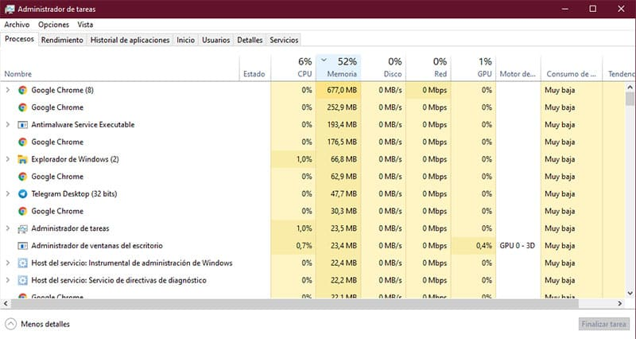
La Gestió de Processos és una part dels sistemes operatius moderns molt important. Això és ja que aquests són els encarregats de gestionar els recursos necessaris per a poder executar els processos del sistema. A més, entre altres gestions el sistema operatiu s’encarrega de gestionar la comunicació i l’intercanvi de dades entre processos, la protecció i el control d'accés als recursos del sistema, i la planificació i sincronització de la seva execució.

2. Bloc de control de procés

El Bloc de Control de Procés (BCP) o també conegut com a PCB (Proces Control Block), és una estructura de dades on s’agrupa tota la informació que el Sistema Operatiu necessita conèixer respecte a un Procés Informàtic. Els sistemes operatius han de gestionar els processos i, per tant, necessiten una estructura de dades estable per representar i emmagatzemar tota la informació relativa a aquests processos (aquesta és la BCP).

Cada procés té la seva BCP pròpia i aquesta es guarda a la memòria tot el seu cicle de vida. La implementació de cada BCP depèn del sistema operatiu principalment, però es pot considerar que en general tots els sistemes operatius comparteixen una sèrie de dades en comú:

- Process ID
- Program Counter
- Process Priority
- Process Accounting Information
- CPU registers
- PCB pointers
- List of open files.
- Process I/O status information
- etc …

2.1 Process ID
Quan un programa és creat, el sistema operatiu li assigna un identificador únic (per posar un exemple com el DNI d’una persona). Amb aquest ID el sistema pot identificar ràpidament aquest procés entre tots els que n’hi ha. Com podem veure en la imatge, la columna dintre del rectangle vermell, és la columna que conté aquest ID (en aquest exemple he agafat una imatge de l’administrador de tasques d’un Windows Client).
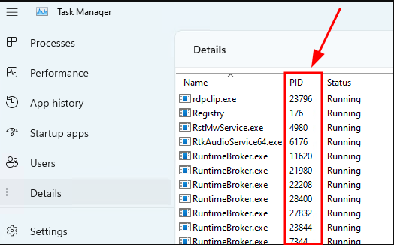

2.2 Program counter
El Program counter (o PC) és un registre especial de la CPU encarregat de guardar la direcció de memòria de la pròxima instrucció que s’executarà. És a dir, conté un punter cap a la següent instrucció que ha de ser executada en el procés.

2.3 Process Prority
El Process Priority és un valor numèric que representa la Prioritat de cada procés. Com menor sigui aquest valor, major serà la prioritat del procés. Aquest valor li és assignat a cada procés en el moment de la seva creació i depèn de molts factors Com els recursos que consumeix. L'usuari també pot canviar la prioritat d'un procés de Manera externa.

2.4 Process Accounting Information
En aquest atribut trobem la informació referent als recursos usats pel procés durant la seva existència. Un exemple de la informació que pot contenir és el temps d'ús de CPU.

2.5 CPU registers
En aquest camp s’emmagatzema el valor dels registres de la CPU. Aquesta informació és útil en els canvis de context, és a dir, quan un procés en estat d’execució es deté i passa a estar en espera. Gràcies a aquest atribut de la PCB, el sistema torna a assignar als registres els valors que tenien abans de la detenció del procés, de manera que la seva execució pugui continuar amb normalitat.

2.6 PCB pointers
És Semblant al Program Counter, ja que el PCB conté l’adreça del següent PCB en estat Ready. Aquesta informació ajuda en gran mesura el sistema operatiu a mantenir un flux jeràrquic entre processos pare i processos fill.

2.7 List of open files
Tal com suggereix el nom, aquest atribut conté la informació de tots els fitxers utilitzats pel procés. És un camp necessari, ja que ajuda el sistema operatiu a tancar els fitxers oberts un cop el procés ha finalitzat.

2.8 Process I/O status information
És semblant a l'atribut anterior, però amb la diferència que aquest conté tots els dispositius d’entrada i sortida requerits pel procés durant l’execució d’aquest.

3. Estats d’un procés

Dintre d’un sistema, els processos poden ocupar diversos estats. Aquestos poden no ser reconeguts com tals pel nucli del sistema operatiu. Aquests estats es poden classificar en:

1. Creat: Quan es crea un procés, passa a l’estat “nou” o “creat”, on espera l’admissió a l’estat “preparat”, decisió que pren el planificador a llarg termini.

2. A punt: L’estat “A punt” s’assoleix quan el procés ja està a la memòria principal i espera ser executat per la CPU. Pot haver-hi diversos processos en aquest estat, però només un s’executa alhora; la resta queden a l’espera.

3. Corrent: L’estat “corrent” indica que el procés s’està executant a la CPU. Només hi pot haver un procés en execució per nucli, i aquest pot funcionar en “mode nucli” o en “mode usuari”.

3.1 Mode del Nucli:
- Els processos en mode nucli poden accedir tant: adreces del nucli com de l'usuari.

- El mode nucli permet un accés sense restriccions al maquinari, inclosa l'execució d'instruccions privilegiades.

- Diverses instruccions (com les instruccions d'E/S i les instruccions d'aturada) tenen privilegis i només es poden executar en mode de nucli.

- Una crida al sistema des d'un programa d'usuari condueix a un canvi al mode del nucli.

3.2 Mode D’usuari:
- Els processos en mode d'usuari poden accedir a les seves pròpies instruccions i dades, però no les instruccions i dades del nucli (o les d'altres processos).

- Quan el sistema informàtic s'executa en nom d'una aplicació d'usuari, el sistema està en mode d'usuari.

4. Bloquejat: Un procés passa a estar en estat “bloquejat” quan no pot continuar sense que es produeixi un canvi extern d’estat o esdeveniment.

5. Acabat: Es pot finalitzar un procés, ja sigui des de l'estat "en execució" completant la seva execució o eliminant-se explícitament.

4. Planificació i sincronització de processos

La planificació de processos determina l'ordre en què els processos accedeixen a la CPU, això per buscar la manera més optimitzada pel sistema i també per reduir els temps d’espera. Aquesta planificació pot ser: A curt, mitjà o llarg termini.

A més, la sincronització de processos garanteix que els processos s'executin correctament (evitant així conflictes i condicions de carrera).
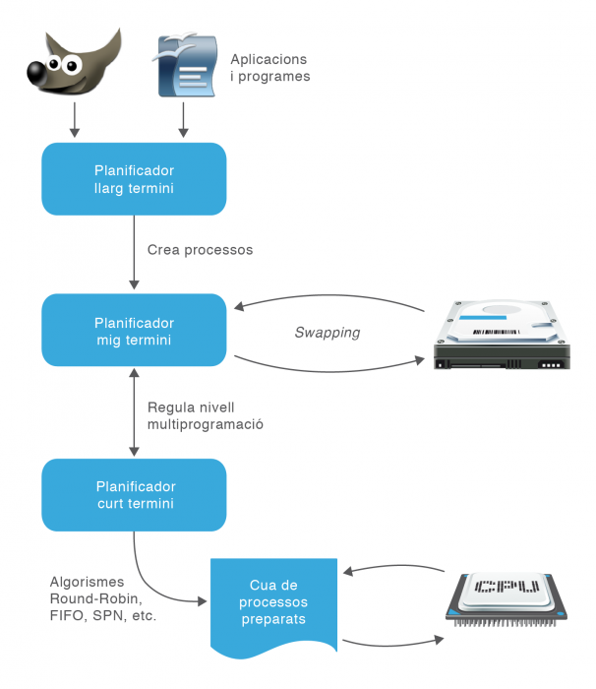

5. Execució concurrent de processos

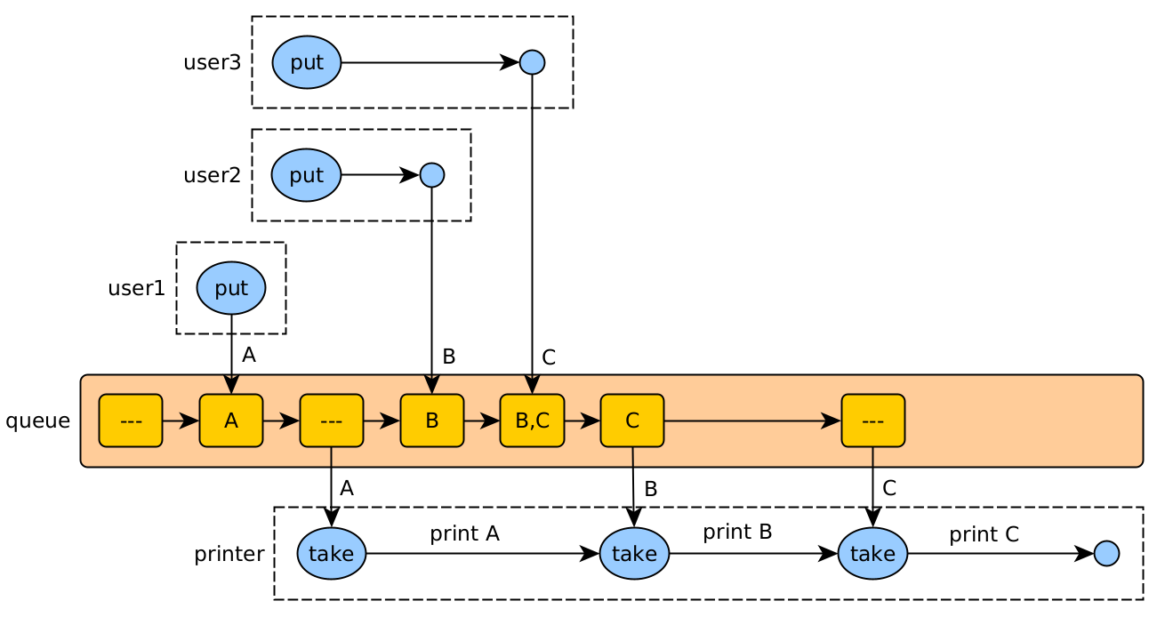
L’execució simultània de processos, es produeix quan diversos processos s'executen en un sistema en un moment, encara que no en la mateixa instància. El sistema operatiu comparteix ràpidament el temps de la CPU amb tots aquests processos fent que sembli que s'executen al mateix temps.

6. Creació i destrucció de processos

La creació de processos té lloc quan un programa comença a executar-se, el sistema l’assigna un identificador únic i els recursos necessaris, com memòria i registre de CPU.

Per altra banda, la destrucció de processos es produeix quan aquest acaba o és interromput alliberant així els recursos que utilitzava perquè puguin ser reutilitzats per altres processos. Així, la CPU pot gestionar eficaçment múltiples tasques alhora

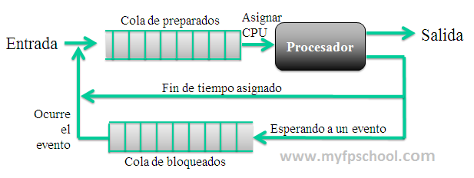

7. Conclusió

Amb aquest treball, he après com aquests gestionen els recursos necessaris perquè els processos funcionin correctament. He entès que cada procés té un Bloc de Control de Procés (BCP) que guarda informació essencial com l’identificador, el program counter, la prioritat, els registres de la CPU i els fitxers o dispositius que utilitza. També he vist els diferents estats dels processos: creats, a punt, corrents, bloquejats i acabats, i com el sistema operatiu els planifica i sincronitza per garantir un ús eficient de la CPU i evitar conflictes. A més, he comprès que la concurrència permet que diversos processos semblin executar-se al mateix temps i que la creació i destrucció de processos són claus per reutilitzar els recursos de manera eficient. En resum, aquest aprenentatge m’ha donat una visió clara de com els sistemes operatius organitzen i controlen els processos perquè el sistema funcioni de manera estable i eficient.

